学科教师辅导学案
学员编号： 年 级： 课 时 数： 3
学员姓名： 辅导科目： 数学 学科教师：
授课类型 | T ——知识点 | C ——例题 | T ——习题
教学目标 | 1.结合二次函数的图象，了解函数的零点与方程根的关系，判断一元二次方程根的存在性及根的个数．  2.根据具体函数的图象，能够用二分法求相应方程的近似解．
星级 | ★★★
授课日期及时段
教学内容
函数的方程、函数的应用

最新考纲 1.结合二次函数的图象，了解函数的零点与方程根的联系，判断一元二次方程根的存在性及根的个数；2.了解指数函数、对数函数、幂函数的增长特征，结合具体实例体会直线上升、指数增长、对数增长等不同函数类型增长的含义；3.了解函数模型(如指数函数、对数函数、幂函数、分段函数等在社会生活中普遍使用的函数模型)的广泛应用.


知 识 梳 理
1.函数的零点
(1)函数零点的概念
对于函数y＝f(x)，把使f(x)＝0的实数x叫做函数y＝f(x)的零点.
(2)函数零点与方程根的关系
方程f(x)＝0有实数根⇔函数y＝f(x)的图象与x轴有交点⇔函数y＝f(x)有零点.
(3)零点存在性定理
如果函数y＝f(x)满足：①在区间[a，b]上的图象是连续不断的一条曲线；②f(a)·f(b)<0；则函数y＝f(x)在(a，b)上存在零点，即存在c∈(a，b)，使得f(c)＝0，这个c也就是方程f(x)＝0的根.
2.二次函数y＝ax²＋bx＋c(a>0)的图象与零点的关系
Δ＝b²－4ac | Δ>0 | Δ＝0 | Δ<0
二次函数  y＝ax²＋bx＋c  (a>0)的图象 | INCLUDEPICTURE "原文件/F53.TIF" \* MERGEFORMAT 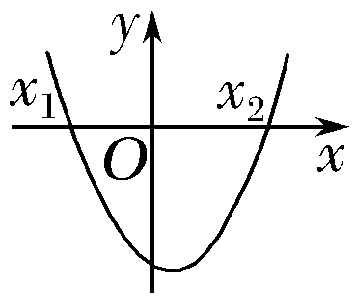 | INCLUDEPICTURE "原文件/F54.TIF" \* MERGEFORMAT 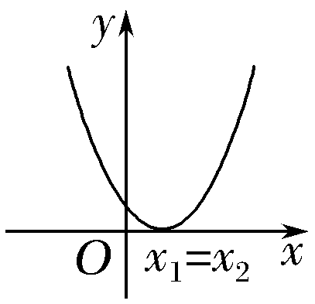 | INCLUDEPICTURE "原文件/F55.TIF" \* MERGEFORMAT 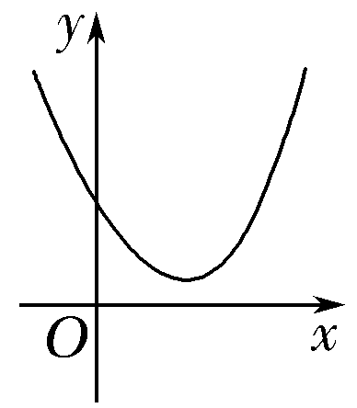
与x轴的交点 | (x₁，0)，(x₂，0) | (x₁，0) | 无交点
零点个数 | 2 | 1 | 0
3.常见的几种函数模型
(1)一次函数模型：y＝kx＋b(k≠0).
(2)反比例函数模型：y＝(k≠0).
(3)二次函数模型：y＝ax²＋bx＋c(a，b，c为常数，a≠0).
(4)指数函数模型：y＝a·b^{x}＋c(b>0，b≠1，a≠0).
(5)对数函数模型：y＝mlog_{a}x＋n(a>0，a≠1，m≠0).
4.指数、对数、幂函数模型性质比较
函数  性质 | y＝a^{x}(a>1) | y＝log_{a}x(a>1) | y＝x^{n}(n>0)
在(0，＋∞)  上的增减性 | 单调递增 | 单调递增 | 单调递增
增长速度 | 越来越快 | 越来越慢 | 相对平稳
图象的变化 | 随x的增大逐渐表现为与y轴平行 | 随x的增大逐渐表现为与x轴平行 | 随n值变化  而各有不同
值的比较 | 存在一个x₀，当x>x₀时，有log_{a}x<x^{n}<a^{x}


诊 断 自 测
1.判断正误(在括号内打“√”或“×”)
(1)函数f(x)＝lg x的零点是(1，0).( )
(2)图象连续的函数y＝f(x)(x∈D)在区间(a，b)⊆D内有零点，则f(a)·f(b)<0.( )
(3)若函数f(x)在(a，b)上单调且f(a)·f(b)<0，则函数f(x)在[a，b]上有且只有一个零点.( )
(4)f(x)＝x²，g(x)＝2^{x}，h(x)＝log₂x，当x∈(4，＋∞)时，恒有h(x)<f(x)<g(x).( )

2.(必修1P88例1改编)函数f(x)＝e^{x}＋3x的零点个数是( )
A.0 B.1 C.2 D.3

3.(2015·安徽卷)下列函数中，既是偶函数又存在零点的是( )
A.y＝cos x B.y＝sin x
C.y＝ln x D.y＝x²＋1

4.已知某种动物繁殖量y(只)与时间x(年)的关系为y＝alog₃(x＋1)，设这种动物第2年有100只，到第8年它们发展到( )
A.100只 B.200只
C.300只 D.400只

- 函数f(x)＝ax＋1－2a在区间(－1，1)上存在一个零点，则实数a的取值范围是________.

INCLUDEPICTURE "\\\\发排-1\\打印文件\\吕萍\\考点突破.tif" \* MERGEFORMATINET INCLUDEPICTURE "原文件/考点突破.tif" \* MERGEFORMAT
考点一 函数零点所在区间的判断
【例1】 (1)若a<b<c，则函数f(x)＝(x－a)(x－b)＋(x－b)(x－c)＋(x－c)(x－a)的两个零点分别位于区间( )
A.(a，b)和(b，c)内 B.(－∞，a)和(a，b)内
C.(b，c)和(c，＋∞)内 D.(－∞，a)和(c，＋∞)内

(2)设f(x)＝ln x＋x－2，则函数f(x)的零点所在的区间为( )
A.(0，1) B.(1，2) C.(2，3) D.(3，4)

【训练1】 已知函数f(x)＝ln x－的零点为x₀，则x₀所在的区间是( )
A.(0，1) B.(1，2) C.(2，3) D.(3，4)

考点二 函数零点个数的判断

【例2】 (1)函数f(x)＝的零点个数是________.
(2)函数f(x)＝2^{x}|log_{0.5}x|－1的零点个数为( )
A.1 B.2 C.3 D.4

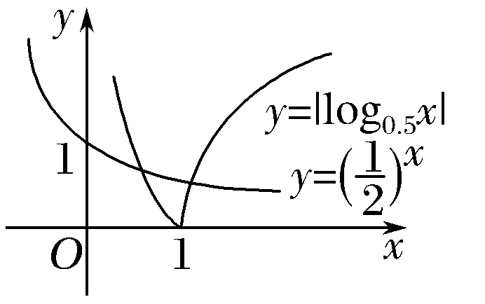
(2)令f(x)＝2^{x}|log_{0，5}x|－1＝0，得|log_{0.5}x|＝.

【训练2】 (2015·湖北卷)f(x)＝2sin xsin－x²的零点个数为________.

考点三 函数零点的应用
【例3】 (2017·昆明调研)已知定义在R上的偶函数f(x)满足f(x－4)＝f(x)，且在区间[0，2]上f(x)＝x，若关于x的方程f(x)＝log_{a}x有三个不同的实根，求a的取值范围.

【训练3】 (1)(2017·贵阳一中检测)已知函数f(x)＝(a∈R)，若函数f(x)在R上有两个零点，则a的取值范围是( )
A.(－∞，－1) B.(－∞，0)
C.(－1，0) D.[－1，0)

- (2016·山东卷)已知函数f(x)＝其中m>0.若存在实数b，使得关于x的方程f(x)＝b有三个不同的根，则m的取值范围是________.

考点四 构建函数模型解决实际问题(易错警示)

【例4】 (1)(2016·四川卷)某公司为激励创新，计划逐年加大研发资金投入，若该公司2015年全年投入研发资金130万元，在此基础上，每年投入的研发资金比上一年增长12%，则该公司全年投入的研发资金开始超过200万元的年份是(参考数据：lg 1.12≈0.05，lg 1.3≈0.11，lg 2≈0.30)( )
A.2018年 B.2019年 C.2020年 D.2021年

(2)(2017·河南省实验中学期中)为了降低能源损耗，某体育馆的外墙需要建造隔热层，体育馆要建造可使用20年的隔热层，每厘米厚的隔热层建造成本为6万元.该建筑物每年的能源消耗费用C(单位：万元)与隔热层厚度x(单位：cm)满足关系：C(x)＝(0≤x≤10，k为常数)，若不建隔热层，每年能源消耗费用为8万元，设f(x)为隔热层建造费用与20年的能源消耗费用之和.
①求k的值及f(x)的表达式；
②隔热层修建多厚时，总费用f(x)达到最小？并求最小值.

【训练4】 (1)(2017·成都调研)某食品的保鲜时间y(单位：小时)与储藏温度x(单位：℃)满足函数关系y＝e^{kx＋b}(e＝2.718…为自然对数的底数，k，b为常数).若该食品在0 ℃的保鲜时间是192小时，在22 ℃的保鲜时间是48小时，则该食品在33 ℃的保鲜时间是________小时.
(2)某旅游景点预计2017年1月份起前x个月的旅游人数的和p(x)(单位：万人)与x的关系近似地满足p(x)＝x(x＋1)(39－2x)(x∈N*，且x≤12).已知第x个月的人均消费额q(x)(单位：元)与x的近似关系是q(x)＝
①写出2017年第x个月的旅游人数f(x)(单位：万人)与x的函数关系式；
②试问2017年第几个月旅游消费总额最大？最大月旅游消费总额为多少元？

INCLUDEPICTURE "\\\\发排-1\\打印文件\\吕萍\\课堂总结.TIF" \* MERGEFORMATINET INCLUDEPICTURE "原文件/课堂总结.TIF" \* MERGEFORMAT 
[思想方法]
1.转化思想在函数零点问题中的应用
方程解的个数问题可转化为两个函数图象交点的个数问题；已知方程有解求参数范围问题可转化为函数值域问题.
2.判断函数零点个数的常用方法
(1)通过解方程来判断.
(2)根据零点存在性定理，结合函数性质来判断.
(3)将函数y＝f(x)－g(x)的零点个数转化为函数y＝f(x)与y＝g(x)图象公共点的个数来判断.
3.求解函数应用问题的步骤：
(1)审题：弄清题意，分清条件和结论，理顺数量关系，初步选择数学模型；
(2)建模：将自然语言转化为数学语言，将文字语言转化为符号语言，利用数学知识，建立相应的数学模型；
(3)解模：求解数学模型，得出数学结论；
(4)还原：将数学问题还原为实际问题.
[易错防范]
1.函数的零点不是点，是方程f(x)＝0的实根.
2.函数零点的存在性定理只能判断函数在某个区间上的变号零点，而不能判断函数的不变号零点，而且连续函数在一个区间的端点处函数值异号是这个函数在这个区间上存在零点的充分不必要条件.
3.函数模型应用不当，是常见的解题错误.所以，要正确理解题意，选择适当的函数模型.并根据实际问题，合理确定函数的定义域.
4.注意问题反馈.在解决函数模型后，必须验证这个数学结果对实际问题的合理性


基础巩固题组
(建议用时：40分钟)
一、选择题
1.(2017·赣中南五校联考)函数f(x)＝3^{x}－x²的零点所在区间是( )
A.(0，1) B.(1，2)
C.(－2，－1) D.(－1，0)

2.已知函数f(x)＝则函数f(x)的零点为( )
A.，0 B.－2，0
C. D.0

3.函数f(x)＝2^{x}－－a的一个零点在区间(1，2)内，则实数a的取值范围是( )
A.(1，3) B.(1，2)
C.(0，3) D.(0，2)

4.(2017·德阳一诊)将甲桶中的a L水缓慢注入空桶乙中，t min后甲桶中剩余的水量符合指数衰减曲线y＝ae^{nt}.假设过5 min后甲桶和乙桶的水量相等，若再过m min甲桶中的水只有 L，则m的值为( )
A.5 B.8 C.9 D.10

5.(2017·湖北七校联考)已知f(x)是奇函数且是R上的单调函数，若函数y＝f(2x²＋1)＋f(λ－x)只有一个零点，则实数λ的值是( )
A. B.
C.－ D.－

二、填空题
6.(2016·浙江卷)设函数f(x)＝x³＋3x²＋1，已知a≠0，且f(x)－f(a)＝(x－b)(x－a)²，x∈R，则实数a＝________，b＝________.

7.某化工厂生产一种溶液，按市场要求杂质含量不超过0.1%，若初时含杂质2%，每过滤一次可使杂质含量减少，至少应过滤________次才能达到市场要求(已知lg 2≈0.301 0，lg 3≈0.477 1).

8.(2015·安徽卷)在平面直角坐标系xOy中，若直线y＝2a与函数y＝|x－a|－1的图象只有一个交点，则a的值为________.

三、解答题
9.已知二次函数f(x)＝x²＋(2a－1)x＋1－2a，
(1)判断命题：“对于任意的a∈R，方程f(x)＝1必有实数根”的真假，并写出判断过程；
(2)若y＝f(x)在区间(－1，0)及内各有一个零点，求实数a的取值范围.

10.(2017·山东实验中学月考)候鸟每年都要随季节的变化而进行大规模的迁徙，研究某种鸟类的专家发现，该种鸟类的飞行速度v(单位：m/s)与其耗氧量Q之间的关系为v＝a＋blog₃(其中a、b是实数).据统计，该种鸟类在静止时其耗氧量为30个单位，而其耗氧量为90个单位时，其飞行速度为1 m/s.
(1)求出a、b的值；
(2)若这种鸟类为赶路程，飞行的速度不能低于2 m/s，则其耗氧量至少要多少个单位？

能力提升题组
(建议用时：20分钟)
11.已知函数f(x)＝则使函数g(x)＝f(x)＋x－m有零点的实数m的取值范围是( )
A.[0，1) B.(－∞，1)
C.(－∞，1]∪(2，＋∞) D.(－∞，0]∪(1，＋∞)

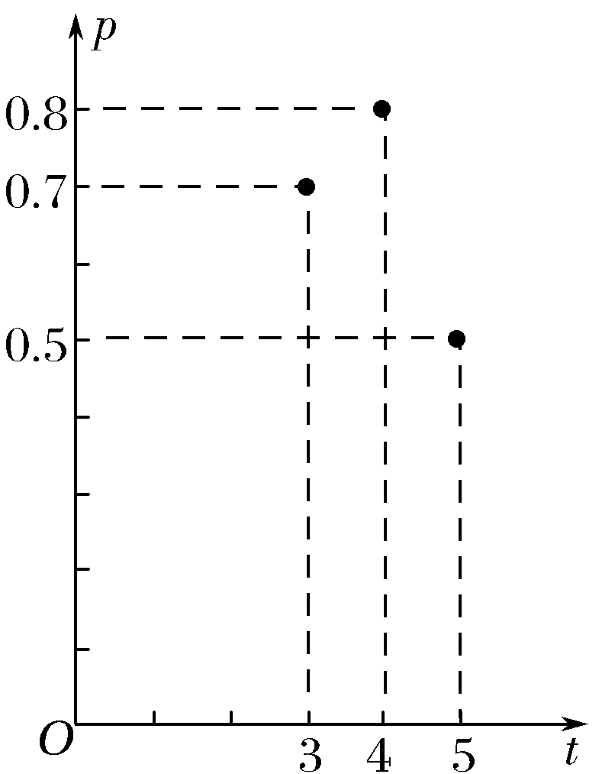
12.(2017·石家庄质检)加工爆米花时，爆开且不糊的粒数占加工总粒数的百分比称为“可食用率”.在特定条件下，可食用率p与加工时间t(单位：分钟)满足函数关系p＝at²＋bt＋c(a，b，c是常数)，如图记录了三次实验的数据.根据上述函数模型和实验数据，可以得到最佳加工时间为( )
A.3.50分钟 B.3.75分钟
C.4.00分钟 D.4.25分钟

13.(2015·湖南卷)若函数f(x)＝|2^{x}－2|－b有两个零点，则实数b的取值范围是________.

14.设函数f(x)＝(x>0).
(1)作出函数f(x)的图象；
(2)当0<a<b，且f(a)＝f(b)时，求＋的值；
(3)若方程f(x)＝m有两个不相等的正根，求m的取值范围.

